美时美刻·孚利臻享——乐享银幕时刻
广 告 主：美孚
所属行业：汽车后市场
执行时间：2020.08.13-26
参选类别：效果营销类
营销背景
基于美孚在数字化转型下的经营策略，美孚CRM已经从更关注产品本身和看重销售结果的单一会员渠道，转型成为了全渠道会员招募，更关注消费者， 更看重整个销售过程中消费者体验的以人为中心的美孚臻享俱乐部。美孚臻享俱乐部在疫情中正式上线，面对大环境下的疫情冲击，美孚企业和臻享俱乐部也遇到了前所未有的挑战。时间推移到8月份，疫情有所缓解，“获客”与“业务增长”是美孚最关心的问题，外部流量获取愈发艰难，如何寻找突破点实现增长？
营销目标
面对品牌的困境，美孚臻享俱乐部需要以SCRM为核心，梳理与优化整体会员战略、框架与业务流程。整合线上线下不同渠道， 提高臻享俱乐部知名度，收集消费者信息且转化消费者成为会员以后，通过人群画像分析深刻洞察消费者行为和心理，提供符合会员期望的，除产品以外的更多的品牌服务和关怀， 提升会员对品牌的好感和满意度，从而提高会员粘性和对美孚品牌的忠诚度，由此带来品牌整体销售增长，实现品牌利益长期来看的最大化。
策略与创意
本案通过梳理市场现状和品牌挑战，敏锐洞察疫情缓解下的消费者需求并深度结合品牌用户特点，以消费者视角探讨8月会员活动的营销方向。
首先，2020开年中国电影市场因疫情停摆，根据市场调研数据分析显示，疫情期间线上观看电影仍是主要的娱乐方式，54%的观众经历疫情后去影院观影意愿增强。同时根据往年经验，暑期档票房强势，仅次于贺岁档和国庆档排在第三，而2020年疫情对贺岁档的冲击和影院上半年的息影，让我们对8月电影持有乐观预期。
其次，从品牌客户人群画像出发，观影人群中学历本科、收入10-20K、性别男性和年龄25-34岁的已婚观影人群占比较高，和美孚精英人群画像高度匹配。在电影观影人群中，有车用户占比高，大于35%以上，电影场景符合美孚会员活动的兴趣点。
基于以上两点，8月会员活动主要针对电影爱好者进行招募新会员，结合观影的重要用车场景，打造有洞察的、有话题的、符合8月观影用车场景的老客招新客的会员活动。通过品牌内部有效地流量，让会员主动帮助品牌拉新会员，用最低的成本实现拉新促活和转化销售。
在创意上，KV互动UI和奖品紧扣“美时美刻·孚利臻享——乐享银幕时刻”的主题，传达美孚臻享俱乐部关注会员用车的每时每刻，让尊贵的会员享受俱乐部福利，提升消费者对美孚会员营销的兴趣度、参与度与好感度，再转化销售。
执行过程/媒体表现
本次会员营销活动中，美孚臻享俱乐部全面整合品牌现有渠道，在美孚品牌全渠道展开有节奏的多轮推广，盘活品牌资源。渠道包含，
- 会员中心数据库：短信触达；
- 天猫旗舰店：店铺装潢和客服沟通；
- 微信商城：banner、首页弹窗和消费者短信；
- 官网店铺和美孚正品识别综合平台宣传和入口；
- 微信公众号：推文、 菜单栏入口、会员关键字回复的小程序卡片；
- 微信小程序和支付宝小程序会员中心入口。
在活动福利高峰“18会员日”前，于8月17日至26日对微信小程序进行了媒体投放，配合老带新会员活动招募会员，推广会员互动。
互动设计紧扣驾车观影的场景，上线了通过邀请好友成为会员，双方获得奖励的活动。巧妙的通过邀请累计积分和符合8月观影热潮的电影票作为奖励，引导会员与品牌进行互动，帮助品牌低成本获客。活动机制如下，
- 邀请人每成功邀请一个获得200积分，上限1000积分；
- 招募满3人邀请人可获得2张电影代金券；
- 被邀请人注册新会员可获得500积分；
- 天猫平台注册新会员，可享受买赠礼爱奇艺会员月卡；
- 微信商城平台注册会员，可享受买赠礼腾讯视频会员月卡。
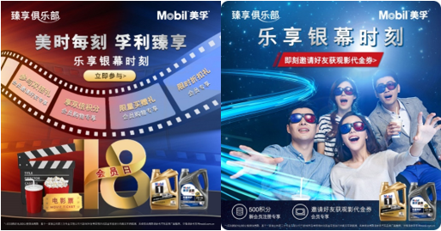
活动在会员日当天进入高潮，会员日18日当天，前50名招募满3人可获得4张电影代金券，同时上线会员购物专享双倍积分，限量买赠礼和限时的会员折扣礼，成功激励会员完成销售转化。
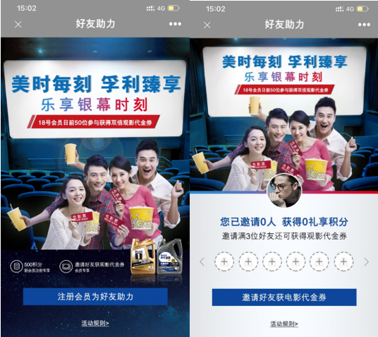
营销效果与市场反馈
美孚臻享俱乐部8月美时美刻·孚利臻享——乐享银幕时刻老带新活动上线后，完美契合7月底国内电影市场疫情后振奋重启的热点，获得会员的踊跃参与。参与活动的会员人均成功邀请会员人数约4位，活动期间日均招募数是非活动日常日均招募的35倍。8月整体会员招募是7月的近10倍。而微信小程序会员门户的招募量更比前一月增加100倍。微信商城会员招募达标完成率达153%，天猫旗舰店会员招募达标完成率达426%，微信小程序和支付宝小程序会员门户会员招募达标完成率达到300%。会员贡献GMV比7月提高了134%。

